十·题型分类汇编(2010—2020)语文
专题14 图文转换
【2020年高考】
一、【2020年高考江苏卷】对下面“中国互联网发展阶段简表”的理解，不正确的一项是（ )
时间节点 | 1994—2008 | 2008—2016 | 2016—
技术特性 | PC互联网 | 移动互联网 | 智能互联网
联结主体 | 电脑互联 | 人与人互联 | 物与物互联
代表性应用 | 门户（邮件、搜索、新闻) | 博客、微博、微信 | 云、短视频、VR、AI
普及率 | 0—20% | 20%—50% | 50%—
中外比较 | 追随阶段 | 部分自主阶段 | 部分引领阶段
A．自1994年融入国际互联网大家庭以来，中国网民数量不断增加，互联网普及率现在已经超过50%。
B．中国互联网经历了电脑互联、移动互联后，当下已进入智能物联网时代，其联结主体是物与人互联。
C．伴随技术的不断进步，中国互联网的应用形式日趋丰富，目前的代表性应用有云、短视频、VR、AI等。
D．中国互联网从模仿与追随起步，同步多年努力，如今已在一些领域实现自主创新，甚至有所超越。
【答案】B
【解析】
【分析】
【详解】
本题考查图文转换能力。解答此类题目，首先要明确图的类型，本题是表格；然后明确题干要求；本题要求选出对表格理解不正确的一项，要仔细阅读表格，根据选项一一对照分析，得出答案。
B项，“其联结主体是物与人互联”错误；根据表格第三行最后一栏可见，“智能物联网”的联结主体是“物与物互联”。
故选B。
【点睛】
所谓“图表”，是指表示各种情况和注明各种数字的图和表的总称。高考卷中出现的图表类材料有流程图、表格、柱状图、曲线图、饼状图等。这种题型一般是提供一个或多个图或表，然后设置一到两个题目，题目内容或者是要求描述某种情况，或者是得出一个结论，或者是提出一条建议，或选取对图表解说错误的一项。应该先读懂图表，关注数据变化，再结合题干要求分析作答。
二、【2020年高考浙江卷】阅读下面宣传抗疫防疫的图片，根据要求完成题目。
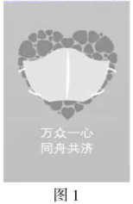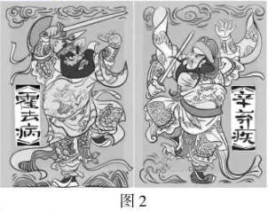
（摘编自《文汇报》)
（1)为图1或图2拟标题。不得照抄图片中的原文，不超过10个字。
选择图（________)，标题：________
（2)分别简要评价图1、图2的创意。图1：________ 图2：________
【答案】（1)示例：图1 凝聚力量，抗击疫情（图2 新门神) （2)图1：由多个小心形组成大心形，戴着外形像船头的口罩，用“万众一心”“同舟共济”点明主题。简洁凝练，号召有力。 图2：借用传统民俗的门神年画，名字替换为“霍去病”“辛弃疾”，表达人们去病、弃疾的愿望。翻新传统，巧妙贴切。
【解析】
【分析】
【详解】
本题考查图文转换，图文转换的题目主要有解析徽标、解说题片、描述图片、分析统计图表和漫画等，此题属于分析漫画，分析漫画的题目主要有概括画面的内容，分析漫画的寓意，给漫画添加标题和解说词等题目，答题时首先立足于漫画的内容，注意按一定的顺序概括，然后注意漫画的劝诫意义，劝诫意义要从漫画夸张的手法中获取。
（1)要求给漫画拟标题。给漫画拟标题一般可以从漫画的主体或讽刺的对象，漫画中人或物的关系，漫画的主题等角度拟题。这两则漫画都是宣传性质，没有讽刺对象，因此可以从漫画主体或者主题的角度思考。比如图1，根据文字部分“万众一心”“同舟共济”以及“大心”“口罩”可以看出主题是抗击疫情的，由无数“小心”组合成“大心”意思是凝聚力量。据此拟题即可。而图2是由“霍去病”和“辛弃疾”组成的“门神”，直接从这个主体拟题为“新门神”即可。
（2)要求评价漫画的创意。解答时要先描述漫画的画面，找出构成要素，进而分析出主题。评价时不仅要评价主题，还要分析其“创意”，即创新之处，比如图形，图形体现主题的巧妙之处等。
图1构成要素有“小心”“大心”“船型口罩”以及文字“万众一心”“同舟共济”。创意点在于用“无数小心构成大心”表示“万众一心”；用“船型口罩”表示“同舟共济”抗击疫情。整体构思简洁形象，号召力强。图2构思最巧妙的地方是用传统的“门神”的方式表达对健康的守护；利用“霍去病”和“辛弃疾”名字中的“去病”“弃疾”表达抗击疫情的心愿。利用传统又翻出新意，巧妙贴切。

题型一、框架流程图类
1.(2019·浙江卷·T6)阅读下面某社区“红色议事厅”工作流程图，根据要求完成题目。(6分)
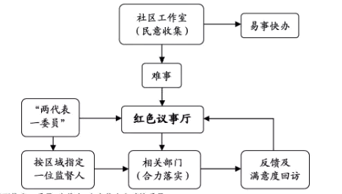
【注】两代表一委员：党代表、人大代表和政协委员。
(1)用一句话概括“红色议事厅”工作职能，不超过15个字。(2分)
【答案】联系相关各方，协商解决难事。
【解析】本题考查图文转换的能力以及概括分析图表的能力。具体考查流程图。解答此类题目，先确定叙述顺序，方框里的词语不能被遗漏，注意箭头走向，不能违背这一顺序，若横线上出现词语，属于概念间(环节间)发生关系的方式，不能遗漏，适当增补字词以便衔接连贯。读懂流程图之后按照题干要求用简洁的语言概括特点。本题是“红色议事厅工作流程图”。社区工作室负责民意收集，容易的事情尽快办理，难事交给红色议事厅。红色议事厅协调相关部门合力落实。落实之后要进行反馈及满意度回访。党代表、人大代表和政协委员按区域指定一位监督人对红色议事厅进行监督。由流程图可知红色议事厅的主要职责是联系相关各方，协商解决难事。
(2)从“为老百姓办实事”角度评价“红色议事厅”工作机制。要求：体现流程图主要内容，语言简明、准确，不超过80字。(4分)
【答案】示例：“红色议事厅”工作很实在。①难事来自民意，很务实；②协调相关部门、人员解决难事，很切实；③既有“两代表一委员”监督，又有群众反馈及回访，能落实。
【解析】本题要求从“为老百姓办实事的角度”评价红色议事厅工作机制。从红色议事厅处理的难事来源可知，红色议事厅处理的难事来自民意，工作很务实；从对事件的处理来看，红色议事厅负责协调相关部门和人员解决难事，工作很切实；从红色议事厅的监督机制来看，既有两代表一委员的监督，又有群众反馈及回访，能落实；据此可以评价红色议事厅的工作机制——工作很实在。
2.(2018·新课标Ⅰ卷·T21)下面是某校为教师编写个人专业发展规划而提供的流程图，请把这个图撰写成一段文字介绍，要求内容完整，表述准确，语言连贯，不超过90个字。(6分)
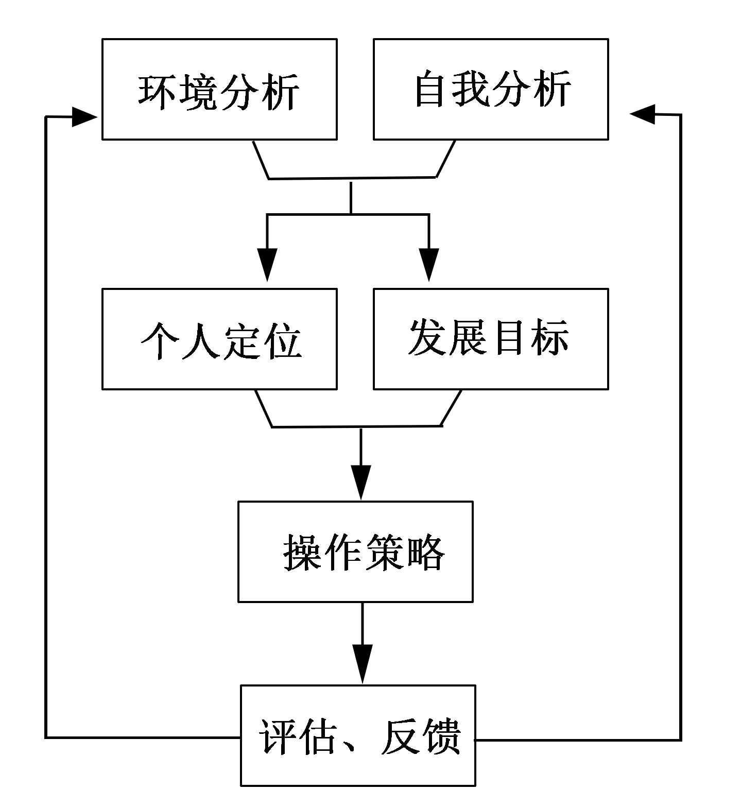

【答案】示例：编写教师个人专业发展规划首先要进行环境分析和自我分析，在此基础上进行个人定位并设置发展目标，然后制订达成目标的操作策略，最后展开评估与信息反馈，再据此作进一步修订。
【解析】本题考查图文转换能力。流程图主要反映事物的动态演变过程，读图时首先关注该主题由哪些环节构成；其次理清各环节之间的结构关系，如顺序结构、条件结构、循环结构等。一般从左到右，从上到下或从下到上。再次关注各环节，各层次之间呈现何种关系，如总分关系，或从属并列关系等。最后拟写答案要在整体把握图表、全面理清图表各要素之间的结构关系的基础上，根据题目要求进行。语言表达做到遣词准确、简明、概况性强，造句条理清楚、富于变化、语气通畅。
3.(2018·新课标III卷·T21)某同学拟了一个被拒绝后常见的四种反应及应对方式的构思框架，请把这个构思框架写成一段话，要求内容完整，表述准确，语言连贯，不超过100字。(6分)
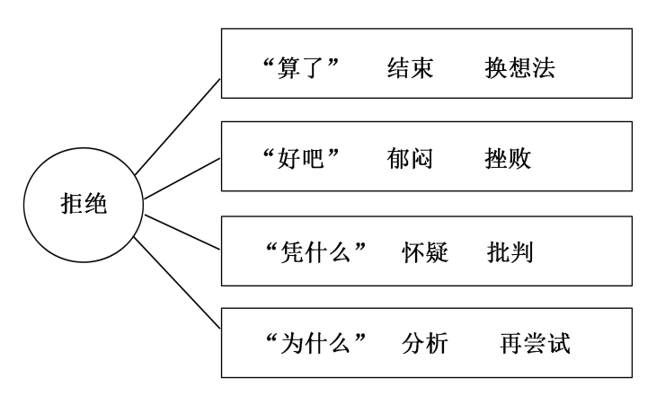
【答案】示例：面对拒绝，有人会说“算了”，然后结束这件事，另作打算；有人会说“好吧”，心中闷闷不乐，感觉被挫败；有人会问“凭什么”，随后不断怀疑、批判；有人会问“为什么”，接着分析原因，再作尝试。
【解析】此题考查语言表达简明、连贯、得体，准确、鲜明、生动的能力。命题提供一个框架图，答题前必须先读懂这个框架图的意思，弄明白题干对答题的要求。必须注意的是，题干说的是“一个被拒绝后常见的四种反应及应对方式的构思框架”，要求“把这个构思框架写成一段话”，因此答案除了必须符合题干明确提出的要求之外，在内容上还必须包括四种反应及其应对方式。组织此题答案，应该要注意话语的完整性和流畅性，因此，在开头必须有一句话指出语境，后面的内容应该将框架图中所有的内容组织进去。比如下面的【答案】面对拒绝，有人会潇洒地说一句“算了”，然后彻底结束，换个想法；有人会怏怏地说“好吧”，内心却深感郁闷，产生挫败感；有人则会反问“凭什么”，然后怀疑之，批判之；还有一些人会追问“为什么”，然后不断地分析，勇敢地再尝试。
4.(2016·新课标Ⅰ卷·T17)下面是某校“中华文化体验”计划的初步构思框架,请把这个构思写成一段话,要求内容完整,表述准确,语言连贯,不超过85个字。
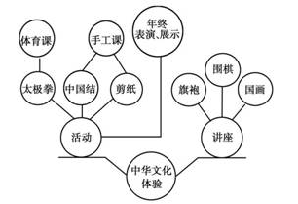
【答案】本次“中华文化体验”计划开设旗袍、围棋、国画三个讲座,并开展三项活动:利用体育课体验太极拳,利用手工课体验中国结和剪纸艺术,年终举行太极拳表演和作品展示。
【解析】本题考查语言表达简明、连贯、得体、准确、鲜明的能力。回答这个问题可以分两步:第一步,按照构思框架的结构分层;第二步,表述各层次的具体内容,不过值得注意的是“活动”也分为两个层次。分析构思框架图可以看出,“中华文化体验”计划分为两个层次,即“讲座”和“活动”;“讲座”主要涉及旗袍、围棋、国画三个方面的内容;“活动”主要涉及“体育课”的“太极拳”、“手工课”的“中国结”“剪纸”,同时这些活动还要在年终时进行表演、展示。
5.(2016·新课标Ⅱ卷·T17)下面是某校团委“中国梦演讲赛”工作的初步构思框架,请把这个构思写成一段话,要求内容得当,表述准确,语言连贯,不超过85个字。
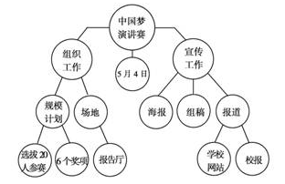
【答案】“中国梦演讲赛”拟于5月4日举行,赛事需要组织和宣传。组织工作需要联系报告厅,选拔20名参赛者,最后评出6个奖项;宣传工作包括出海报、组稿,并在学校网站和校报报道。
【解析】本题考查语言表达简明、连贯、准确和图文转换的能力。解答本题,要注意题干的要求和提示。题干明确指出,这是某校团委“中国梦演讲赛”工作的初步构思框架,要求考生把这个构思写成一段话。认真观察构思框架可知,该演讲赛的时间拟定于5月4日,包括组织工作和宣传工作。其中,组织工作包括规模计划和场地两项内容;宣传工作包括海报、组稿和报道三项内容。依次表述即可得出答案。在组织文字时,应注意内容得当、表述准确、语言连贯,且不超过85个字。
6.(2016·新课标Ⅲ卷·T17)下面是某高中举办迎新生晚会的构思框架,请把这个构思写成一段话,要求内容完整,表述准确,语言连贯,不超过80个字。
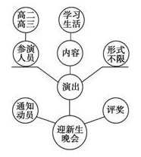
【答案】本次迎新生晚会由高二、高三同学排练演出节目,节目内容以反映中学生学习生活为主,形式不限。要提前通知各年级并动员相关同学积极参加,演出后进行评奖。
【解析】本题考查图文转换的能力。首先考生要细读构思框架图,按照层次对活动进行整理,然后从中提炼出活动的要素:参加对象、活动形式、活动内容、准备工作、最后结果等。分析框架图可知,参演人员为高二高三学生,准备工作是要提前通知并动员,然后注意演出的内容要围绕学生的学习生活,形式不限。还有一点,就是演出后要评奖。考生在拟写答案时要注意有条理,一般应按从对象到内容到组织形式到最后结果的顺序表述。
7.(2014·新课标I卷•T17)下面是某中学暑期瑶族村考察的初步构思框架,请把这个构思写成一段话,要求内容完整,表述准确,语言连贯,不超过75个字。(6分)
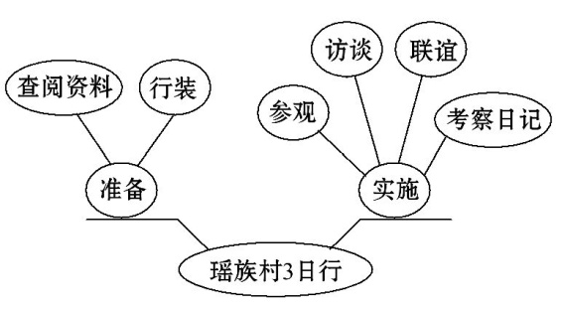
【答案】本次瑶族村三日行考察要求参加人员事先查阅资料,了解瑶族概况,备好所需行装;考察期间的主要活动有参观、访谈以及与村民联谊,每人需写日记记录考察情况。
【解析】这是一道图文转换题。图是构思框架,表述时依照一定的顺序,先总后分注意事件的开展顺序,先准备后实施,不要丢落信息,再调整保持连贯。
8.(2014·新课标Ⅱ卷•T17)下面是某班级春游活动的构思框架,请把这个构思写成一段话,要求内容完整,表述准确,语言连贯,不超过75个字。(6分)
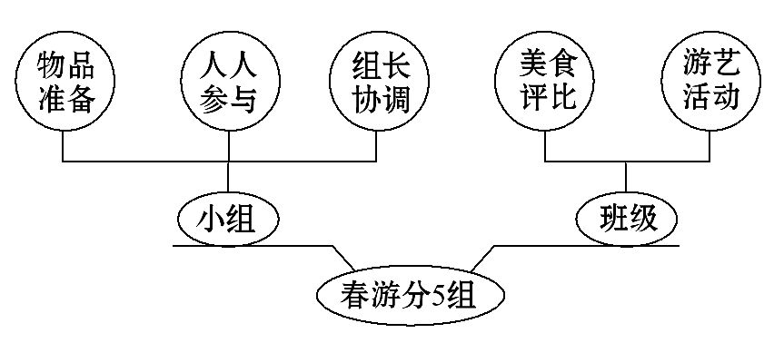
答:
【答案】本次春游全班分为五个小组。以组为单位准备所需物品,要求人人参与,组长协调；各组拿出美食进行班级评比,并参加游艺活动。
【解析】本题考查图文转化能力。首先要整体把握全图,抓住特点,然后由总到分的说明顺序进行表述与说明,同时注意语言的准确与连贯。注意春游活动的构思框架图的总分关系,活动分“小组”和“班级”两块,“小组”这一块有三个要求“物品准备”“人人参与”“组长协调”,“班级”范围内要开展“美食评比”和“游艺活动”。要把这些内容条理清楚地写出来。
9. (2010·广东卷·T22)近代西方社会发展史表明，数学活动的中心(数学史上的代表人物及他们的突出成就)在地理上总是与当时政治、文化、经济发达的中心大致吻合。请根据以下图表所示的情况，补充下面文段中A、B处空缺的内容。要求：内容完整，语言简洁，语意连贯。

文艺复兴时期的意大利
17世纪资产阶级革命时期的英国
18世纪大革命影响下的法国
伽利略等人
的天文计算
牛顿的微积分、
牛顿学派
蒙日的微分几何、蒙日学派
从15世纪开始，数学活动的中心由于资本主义的萌芽又返移欧洲，并随着资产阶级革命重心的转移而在欧洲不同国家之间转移。文艺复兴时期，伽利略等人天文计算的成就标志着数学活动中心转移到了意大利；这个活动中心A_____________________________________；B______________________________数学活动中心。
【答案】A．17世纪转移到了资产阶级革命时期的英国，这时牛顿创立了微积分，牛顿学派诞生了
B．进入18世纪，在大革命影响下的法国，蒙日提出了微分几何，形成了蒙日学派，法国成为了
【解析】本题考查图文转换的能力。图文转换重在读懂图表，题干中明确了“数学活动的中心在地理上总是与当时政治、文化、经济发达的中心大致吻合”这一切入点，接下来就是把图表的内容转述出来，注意答题要求：一、“内容完整”，即图表中的内容不能缺漏；二、“语言简洁”，不必添加自己的话语；三、“语意连贯”，因为在A、B两处填空，所以要注意上下文的衔接。比如，最后一句，只能填写“法国成为”才能与后面的“数学活动中心”自然衔接。

题型二、徽标类
1.(2015·新课标I卷·T17)下面是中国邮政为保护地球水环境发行的邮票中的主体图形,请写出构图要素,并说明图形寓意,要求语意简明,句子通顺,不超过80个字。(6分)
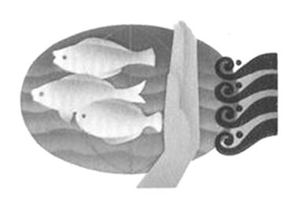
答:
【解析】本题考查图文转换的能力以及语言表达准确、简明、连贯的能力。图像转换为文字,图像不是一般的图标,它要求观察表象抓住特点。首先要了解邮票的发行目的,其次要宏观把握图形的特点,然后要注意画面的细节组成部分,不要遗漏画面细节。把这些内容按一定的顺序,准确、全面地表述出来即可。
寓意分析要结合画面,合理想象;还要结合邮票发行目的进行联想分析;透过现象,挖掘本质,才能真正把握其内涵。表述要“言简意赅”,高度凝练。
【答案】该图由地球、清流、鱼、手和浊流构成,地球上各种鱼在清澈的水流里游动,人类之手正在阻挡排向清流中的污水,整个图形表达了人类保护水环境、拒绝水污染的决心。
2.(2015·新课标II卷·T17)下面是联合国发行的“联合我们的力量”邮票中的主体图形,请写出构图要素,并说明图形寓意,要求语意简明,句子通顺,不超过85个字。(6分)
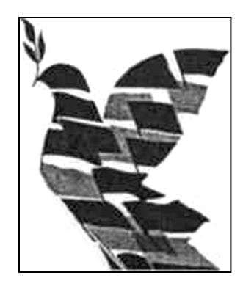
答:
【解析】本题重点考查语言表达简明、连贯、得体、准确、鲜明、生动的能力。抓住主题“联合我们的力量”,仔细观察构图要素各个细节,并说明图形细节的寓意,叙述有条理,语意简明,句子通顺。构图要素“鸽子”、组成鸽子的“旗子”和鸽子口中的橄榄枝。表达联合各国力量维护世界团结与和平的主题。
【答案】图形由橄榄枝和多面旗帜组成,这些旗帜又巧妙地构成一只飞翔的鸽子。旗帜代表不同国家,鸽子代表和平,飞鸽衔着橄榄枝,强化了和平寓意,整个图形表示各国应齐心协力、维护和平。
3.(2015·江苏卷·T5)下列对“中国文化遗产”标志理解不恰当的一项是(3分)
( )

A.标志整体呈圆形,既体现民族团结、和谐包容的文化内涵,也体现文化遗产保护的理念。
B.标志中的太阳神鸟图案动感很强,既体现中国文化强大的向心力,也体现自强不息的民族精神。
C.标志中的神鸟与太阳光芒的数目,暗合中国文化中四季、四方、十二生肖、十二时辰等元素。
D.标志中光芒四射的太阳,既象征着光明、生命和永恒,也象征着我国飞速发展的文化产业。
【答案】D
【解析】本题考查图文转换的能力,具体考查对标志寓意的理解。做题时应按一定顺序仔细观察画面,找准信息,不能遗漏。图案中向四周喷射出十二道光芒的太阳,呈现出强烈的动感,象征着光明、生命和永恒,但说“象征着我国飞速发展的文化产业”就不合适了,且这一说法与“文化遗产”距离太大。十二道太阳光芒中的“十二”和四鸟中的“四”是中国文化经常使用的数字,诸如十二个月、十二生肖、四季、四方等,表达了先民们对自然规律的深刻认识。环绕太阳飞翔的四只神鸟,反映了先民们对美好生活的向往,体现了自由、美好、团结向上的寓意。而整体完美的圆形图案寓意民族团结、和谐包容,圆形的围合也体现了保护的概念。对照选项,不恰当的是D项。

4.(2013·新课标全国卷I)下面是我国颁布的“中国环境标志”,请写出该标志中除文字以外的构图要素及其寓意,要求语意简明,句子通顺,不超过70个字。(5分)

答：
【答案】中国环境标志(俗称“十环”),图形由中心的青山、绿水、太阳及周围的十个环组成。图形的中心结构表示人类赖以生存的环境,外围的十个环紧密结合,环环紧扣,表示公众参与,共同保护环境;同时十个环的“环”字与环境的“环”同字,其寓意为“全民联合起来,共同保护人类赖以生存的环境”。
【解析】本题综合考查对材料分析的能力。要根据图分析材料,辨别或挖掘出某些隐含的信息,对材料进行综合性评价或判断。从图中不难看出：图中心是由青山、绿水、太阳组成的;三者外围是十个环。青山、绿水、太阳,是人类生存离不开的,应是人类的生存环境,外围的十环,组成一个圆,围着环境,应为环境的屏障。怎样保护环境呢?只能是全民联合起来,有意识地保护环境,环环相扣,表示大众团结。“十环”的“环”与“环境”的“环”相同,可以理解成为保护环境而联合。
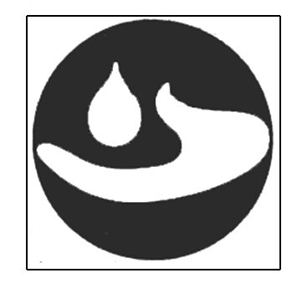
5.(2013·新课标全国卷Ⅱ)下面是我国的“国家节水标志”,请写出该标志的构图要素及其寓意,要求语意简明,句子通顺,不超过70个字。(5分)

答：
【解题指南】对于图文转换类题目,首先不能遗漏图表或画面中的构成要素,然后按照图表或画面的性质,根据题目要求做出合理转换。
【答案】图标由水滴、手掌和圆形组成。圆形代表地球,象征水能保护地球生态;手掌托着水滴,象征人人动手节约每一滴水;手掌又像一条河流,象征滴水成河。
【解析】本题考查图文转换。此标志由三部分构成：作为背景的黑色圆形图案,我们可以想象为地球;圆形图案中间的白色区域由两部分——水滴和手掌构成,其寓意应是用我们的双手节约每一滴水。整幅画面,黑白对比鲜明,也喻示着只有珍惜水资源,地球才有生机活力,才有光明的未来。而“手掌”的图案,又可引发我们的其他联想,如一条大河,喻示积少成多,也只有从每个人做起,才能形成合力。
6.(2011·天津卷·T24)根据以下材料，按要求作答。
2012年9月，第九届全国大学生运动会将在天津举行，预计有来自全国31个省、市、自治区及港澳地区的7000余名运动员、教练员、裁判员参与盛会。下面是此次大运会的吉祥物“津津”。
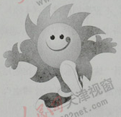
(1)请你以东道主的身份，根据上图向大家介绍吉祥物“津津”。要求描述其形象，并说明寓意。
答：
(2)请为第九届全国大学生运动会拟一条宣传语。
答：
【答案】(1)吉祥物取名为“快乐阳光一一津津”，寓意阳光、快乐洒满津城。阳光既象征着光明与未来，也是青春和希望的象征，与开展全国亿万学生阳光体育运动相契合，寓意中国当代大学生团结、奋进、健康、快乐地成长。取材阳光同时象征人与自然和谐相处，共建美好社会的理想与，白愿。“津津”张开双臂笑迎八方来客，反映天津人民热情好客的民风，其跳跃和欢庆胜利的姿态，预祝运动员取得优异成绩并祝运动会取得圆满成功。
(2)昨日的期待成就今天的大运。(大运的成功，天津的希望!)
【解析】本题考查图文转换和语言简明、得体、生动的能力。第(1)问，描述形象要全面、准确，语言得体，不能有所忽略；分析寓意，要和活动的主题联系起来，从阳光、快乐、欢迎、运动等方面说明寓意，揭示活动的意义。第(2)问，拟宣传语，要注意语言得体和鲜明，能够凸显活动的主题。
7.(2010·江西卷·T21)请说明下面这幅漫画的内容及其寓意。(不超过65个字)
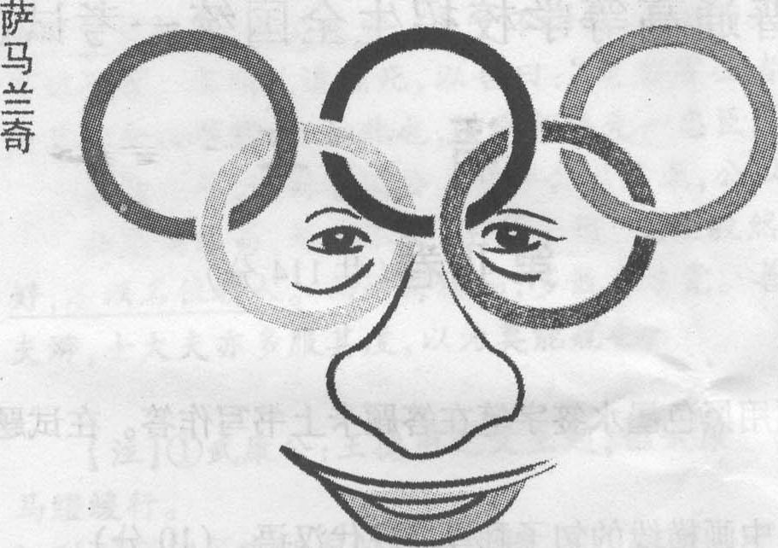
答：_______________________________________________________________
【答案】内容：漫画由奥运五环标志和萨马兰奇的头像构成，五环成为萨马兰奇的眼镜。
寓意：萨马兰奇和现代奥运已经融为一体(或“萨马兰奇透过奥运看世界”)。
【解析】本题为图文转换题，考查语言表达准确、鲜明的能力。解答这一问题，需要全面理解漫画内容。萨马兰奇永远是奥运史上的一个优秀的定格，本漫画就凸显了这一特点。奥运五环、萨马兰奇漫画式特写、睿智犀利而又慈善的眼神，都是漫画的直观主题。

题型三、漫画类
1.(2018·江苏卷·T5)下列选项中，对右图漫画寓意的理解最贴切的一项是
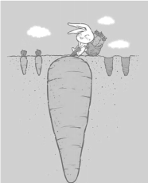
A．过程特别艰难，可能预示着这一次收获很大。
B．在我们不注意的地方往往隐藏着巨大的困难。
C．对努力挣得的东西，人们会牢牢地抱住不放。
D．懂得知足常乐，会使生活中的困难更少一些。
【答案】A
【解析】本题考查对漫画的理解。先要认真细致的观察画面的内容，找出其讽刺、颂扬的对象或行为。要注意：画面的形象主体不一定是讽刺或颂扬的对象，要学会由“实”及“虚”，由表及里。然后挖掘隐含信息，进一步提炼概括画面所揭示的主题。画面是一只兔子拔萝卜，它已经拔出了一些小萝卜，正在奋力拔一个大萝卜。地面下的是大萝卜，不是“困难”，所以排除B、D项，大萝卜还在地里，并未拔出来，所以还不属于“挣得的东西”，排除C项，所以选A项。
2.(2018·天津卷·T20)阅读下面的漫画，按要求作答。(6分)
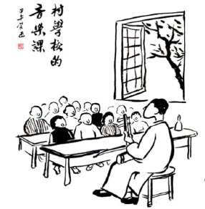
鲁迅提过，“要极省俭的画出一个人的特点，最好是画他的眼睛”，丰子恺的漫画《村学校的音乐课》却没有画人的眼睛。你觉得二者矛盾吗？请结合画面说明理由。
【答案】不矛盾。鲁迅说的“要极省俭的画出一个人的特点，最好是画他的眼睛”，主要是针对文学创作而言，在写作中注重刻画人物的眼睛，更能突出人物的个性。丰子恺的漫画《村学校的音乐课》，突出的是小学生的嘴巴，很符合漫画的题目中的“音乐课”，因为音乐课主要是唱歌，突出小学生的嘴巴更能突出漫画的主题，所以二者没有矛盾之处。
【解析】本题要求回答丰子恺的漫画《村学校的音乐课》却没有画人的眼睛，与鲁迅的观点矛盾么？在记叙文中，截取最鲜明、最动人、最能反映本质的闪光的瞬间而加以表现的选材方法，称之为截取法。而“闪光的瞬间”在不同的文章中有不同的表现。有的在人物的眼睛上，而音乐课的闪光瞬间却在嘴巴上，所以本幅漫画的重点，人物状态中最鲜明、最动人的闪光点不是眼睛，所以没有画人的眼睛。
3. (2017·江苏卷·T5)下列诗句中，与右图漫画的情境最吻合的一项是(3分)
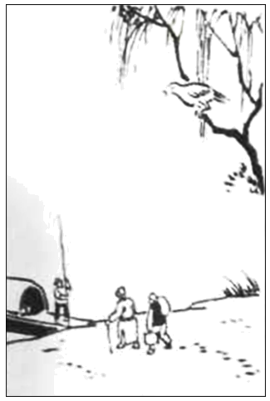
A．小梅香里黄莺啭，垂柳阴中白马嘶。
B．门外平桥连柳堤，归来晚树黄莺啼。
C．学语莺儿飞未稳，放身斜坠绿杨枝。
D．黄莺久住浑相识，欲别频啼四五声。
【答案】D
【解析】题干要求选出“下列诗句中，与右图漫画的情境最吻合的一项”。首先观察漫画的内容，从图上来看，两个人物正向小船走去，船上的人正撑起长篙准备开船，树上一只鸟儿正对着人物离开的方向啼叫。A项，“小梅香里黄莺啭，垂柳阴中白马嘶”，从图中看不出“小梅”“白马嘶”等内容；B项，“门外平桥连柳堤，归来晚树黄莺啼”，图上根本没有“桥”，且“归来”说反了，应是离开；C项，“学语莺儿飞未稳，放身斜坠绿杨枝”，偏离了画面的主题。故选D项。
4.(2014·江苏卷·T5)阅读右边这幅漫画,对它的寓意理解最贴切的一项是(3分)
( )
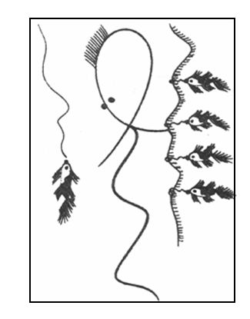
A.人如果不用眼睛看,而只用耳朵听,肯定会受骗上当。
B.人生一般总是在两种互相矛盾的真理之间寻找中庸。
C.我们很少想到我们有什么,可是总想到我们缺什么。
D.我们不仅希望我们自己幸福,而且也希望他人幸福。
【答案】C
【解析】本题考查图文转换,具体考查对漫画寓意的理解。从漫画的组成和细节来看,应该是左边一线挂一条稍大的“金鱼”,右边是一线挂着四条稍小的“金鱼”,中间是一个人。而这个人一手拿着“一线四鱼”,还转头望着“一线大鱼”,而且一只手还伸了过去。A项漫画中没有表现耳朵的地方,此选项属于主观臆断;B项过于抽象,与漫画内容不吻合;C项结合漫画的组成和细节,此寓意比较适合;D项幸福这一内容在漫画中体现不出。
5.(2013·天津卷·T22)欣赏漫画《玩大了》,按要求作答。(4分)
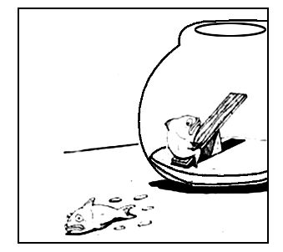
(1)任选一条鱼,替它写一段简短的内心独白。(2分)
答：
(2)用一句话说明这幅漫画的寓意。(2分)
答：
【答案】(1)示例：缸中鱼——后悔死了,都怨我,不小心一用力,你就飞了出去,玩大了,我该怎么办?
缸外鱼——这回玩大了,老想飞高些,这回是高了,可也惨了;也怨你,使那么大劲干吗!谁来帮帮我,要不我再跳一回?
(2)示例一：凡事皆有度,乐极会生悲,做事出格即错。
示例二：危险就在身边,时时需警惕,谨慎切勿忘。
【解析】本题考查图文转换的能力。(1)每条鱼的内心独白均应符合情境,符合事理,能对画面构成说明,与画面相映成趣。(2)需结合两条鱼的游戏、缸外鱼的处境以及漫画标题,并联系现实,揣摩漫画作者的创作意图,要求寓意合理,言简意赅。
6.(2013·重庆卷·T19)阅读下面漫画,按要求答题。
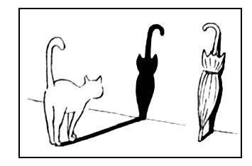
(1)给漫画拟出标题。要求：切合漫画含意,不得用“无题”作标题。(2分)
答：
【答案】①(从旁观者的角度)“捕风捉影”可以休矣;②(从猫的角度)影子也可“山寨”。
【解析】这是一道开放性的题目,可从旁观者角度分析,也可从猫的角度分析。
(2)用一句话说明漫画给你的启示。要求：与标题有内在联系,不超过15个字。(2分)
答：
【答案】①(从旁观者的角度)是对捕风捉影造谣生事的人的讽刺。②(从猫的角度)是对山寨产品泛滥的讽刺。
【解析】本题考查理解漫画的内容和寓意的能力。结合所拟标题,由物及人,提炼寓意即可,注意字数限制。
7.(2012·福建卷·T16)根据所给材料,按要求作答。
下面是一幅讽刺性漫画,作为标题,最恰当的一项是 ( )
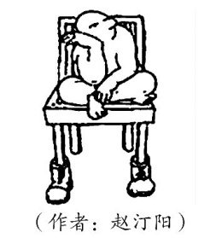
A.坐而论道 B. 座无虚席
C.一劳永逸 D.脚踏实地
【答案】D
【解析】本题考查语言表达简明、连贯、得体、准确、鲜明、生动的能力。要求在读懂图意的基础上,抓住漫画的本质。漫画中,凳子上面坐着一个人,双腿盘坐着,只是把鞋子穿在板凳腿上,游手好闲,精神萎靡。他并未说话,所以,不是坐而论道;只是一个人,不能说明座无虚席;也并未看到他劳动的场面,也不是一劳永逸。这幅画讽刺了只是高高在上,不愿意付诸实施、脚踏实地的人。
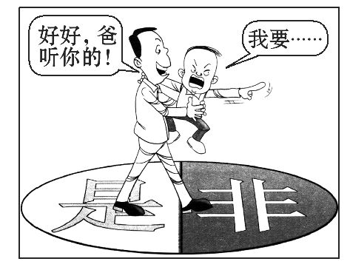
8.(2012·江苏卷·T4)阅读漫画,在横线上写出合适的一句话。
这幅漫画形象地提醒人们:_________________________。
【答案】家长在满足孩子的要求时,不能越过是非的底线。
【解析】这是一道图文题,漫画的意图很明显,并不隐晦。父亲在听从孩子时,从“是”走向了“非”,这就提醒人们,在满足孩子的要求时,一定要守好是非的底线。
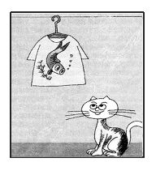
9.(2012·湖北卷·T22)欣赏右边这幅漫画,请为其题诗或配文。
要求:①符合画面情景;
②表达鲜明生动;
③字数不超过40字。
答: ______________________________________________________
【答案】示例一:鱼儿扑扑跳,猫儿哈哈笑。
水快没有了,看你哪里跑。
莫把假当真,请君仔细瞧。
示例二:虽说这鱼儿不在水中,那猫儿也算是饱了眼福,正所谓“望梅止渴”,“画鱼”充饥。
【解析】本题考查图文转换及语言表达的鲜明生动的能力。首先要认真审读题干,题干明确要求“题诗或配文”,其意在于突出情趣;然后认真观察漫画,准确捕捉漫画信息“一只猫儿和衣服上画的鱼儿图案”;最后展开丰富的联想和想象,揣摩猫儿和鱼儿的心理活动作答,注意不要超出字数限制。
10.( 2010·天津卷·T24)给下面这组漫画配上一个恰当的标题，并分别解说每幅画面。要求：标题不得为“无题”，画面解说应符合情境，每幅画面的解说不得超过12字。
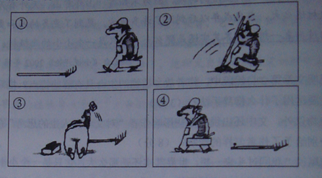
答：________________________________________________________________
【答案】标题:问题解决了(答案不唯一)
解说:①路上有一钉耙。②不慎踩上，尾翘起来击中头部。③挥锤将钉耙把儿钉死。④问题解决了……(意对即可)
【解析】本题考查图文转换能力。答题时要准确把握画面内容，理解漫画的含意，然后把漫画表达的信息用文字简明、准确地表达出来。

题型四、表格类
1．(2019·天津卷·T21)某初中校就“喜欢的榜样类型”对本校学生进行了调查，请根据下图的统计结果，就今后的榜样教育向学校提两条建议。要求：不能出现数字。(4分)
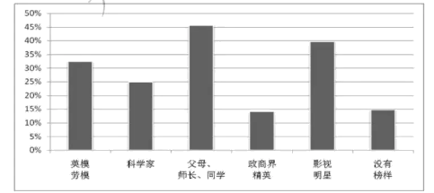
(改编自2019年4月11日《中国教育报》)
【答案】①鼓励学生以父母、师长、同学等“身边人”为榜样
②多宣传英模劳模等杰出人物的事迹
③对崇拜影视明星的学生要正面引导
④关注榜样缺失的学生群体
【解析】本题考查图文转换的能力。解答此类题目，首先要认真审题，观察图表，弄清坐标代表的含义，注意各项之间的横向、纵向的比较。建议要根据图表的信息提出。本题是某初中校就喜欢的榜样类型进行的调查，要求根据调查给出建议。根据图表信息，有45%的学生以父母、师长、同学为榜样，据此可建议“鼓励学生以父母、师长、同学等‘身边人’为榜样”；有30%多的学生以英模、劳模为榜样，有25%的学生以科学家为榜样，有不到15%的学生以政商界精英为榜样，据此可建议“多宣传英模、劳模等杰出人物的事迹”；有不到40%的人以影视明星为榜样，据此可建议“对崇拜明星的学生要正面引导”；有近15%的学生没有榜样，据此可建议“关注榜样缺失的学生群体”。
2.(2015·浙江卷·T7)阅读下面的图表,根据要求完成题目。(5分)
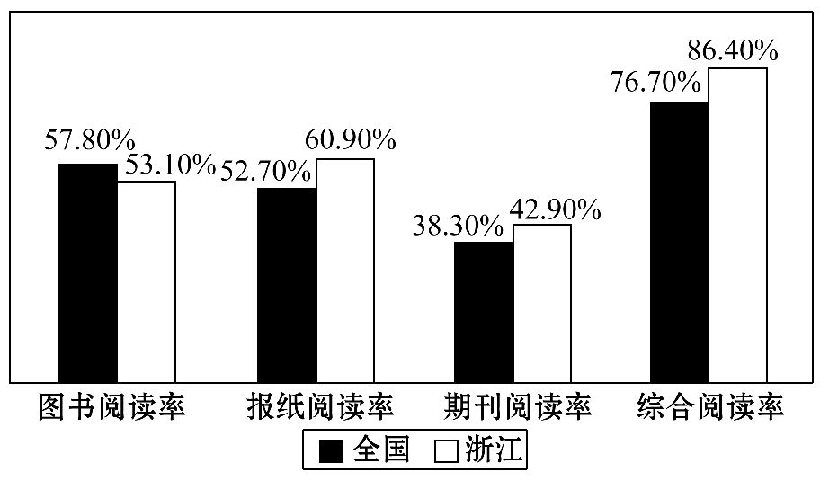
(2013—2014年数据)
(1)给图表拟一个标题。(不超过25字)

(2)根据图表数据,得出相关结论。(不超过40字)

【答案】(1)示例:2013-2014年浙江省与全国图书报刊及综合阅读率比较
(2)浙江报刊及综合阅读率高于全国水平;图书阅读率低于全国水平;浙江人要重视图书阅读。
【解析】本题考查图文转换能力,重点是归纳概括能力。解答这类问题的关键是概括归纳。解答时要准确分析图表中所列内容的相互联系,从中找出规律性的东西。图表是2013年至2014年浙江和全国阅读率的比较,主要有四个比较项,依次是图书阅读率、报纸阅读率、期刊阅读率和综合阅读率。在这四个比较项中,图书阅读率低于全国阅读率,其他三项都高于全国阅读率。拟标题要突出关键的时间、比较的主体、比较的内容。结论要从四个比较项的数字中得出,并提出相应的建议。
3.(2015·重庆卷·T19)下图是“儿童在不同场地的时间分配”,根据该图提供的信息,将儿童在不同场地休息和运动时间分配的情况写成一段话。要求:内容完整,概括准确,不超过80字。(5分)
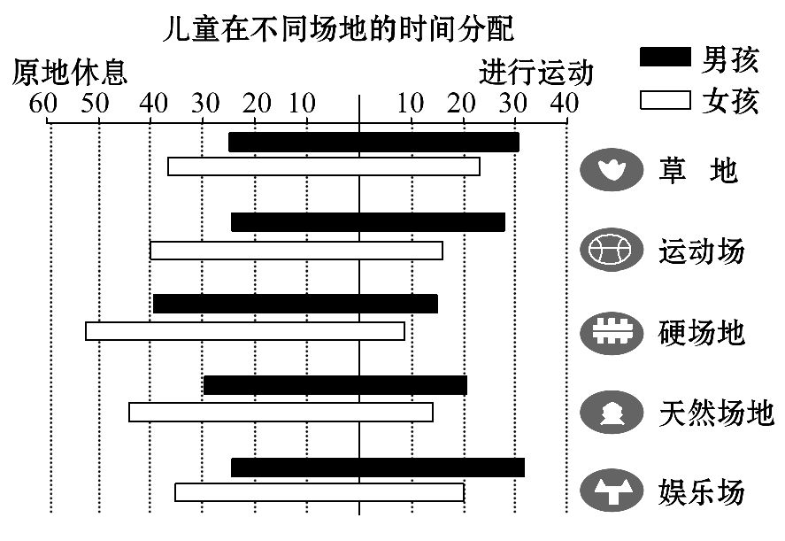
答:
【答案】儿童在草地、运动场和娱乐场的运动时间较长,在硬草地和天然场地的休息时间较长;男孩的运动时间多于女孩,在运动场尤为突出;女孩在运动场、硬场地和天然场地的休息时间较长。
【解析】本题考查图文转换的能力。图表中需注意的要素较多。将图表转换为文字时,图表中的儿童性别、场地、时间都应该关注,这样才能做到内容完整、概括准确。同时还要注意字数,不能超过80字。
4.(2014·辽宁卷•T17)阅读下面的问卷调查统计表,根据其中反映的情况,补充下面文段中空缺的内容(不得出现数字),使上下文语意连贯。(6分)
(1)您希望开设礼仪教育的课程吗?
A.非常希望 B.希望 C.不希望 D.无所谓
调查对象选项 | 学生 | 市民
A | 19.08% | 11.90%
B | 68.79% | 59.52%
C | 5.20% | 5.95%
D | 6.94% | 22.62%
(2)您认为礼仪教育的承担者应该是(多项选择)
A.家庭 B.学校 C.社会 D.以上都是
调查对象选项 | 学生 | 市民
A | 20.23% | 22.62%
B | 9.83% | 15.48%
C | 8.67% | 13.10%
D | 65.32% | 58.33%
调查显示,学生与市民对礼仪教育的认识有诸多相同之处。在是否希望开设礼仪教育课程的问题上,学生与市民中① 。在礼仪教育承担者的问题上,学生与市民中②
;同时,也都认为家庭、学校、社会三者之间,家庭是最重要的礼仪教育承担者,然后依次为学校和社会。但学生与市民的认识也存在差异,例如对礼仪教育的需求,③
。
【答案】①多数希望开设礼仪教育课程
②多数认为礼仪教育的责任应由家庭、学校和社会共同承担
③学生比市民更加强烈
【解析】本题考查表文转换的能力。做这类题,首先要从整体上把握语段所写的内容,确定语境。要注意明确题目要求,如本题就要求所补内容不能出现数字。而且要注意结合上下句补文,上下文指引了思考的方向。拟写答案时要在规定的语境中将所提供材料的有效信息用自己的话表述出来,有些题目还需注意字数的限制。
5.(2014·大纲版全国卷·T20)根据下面图表提供的信息,将2008年至2012年五年间我国城乡居民人均文化消费支出的特点写成一段话。要求内容完整,语言连贯,不超过80个字。(6分)
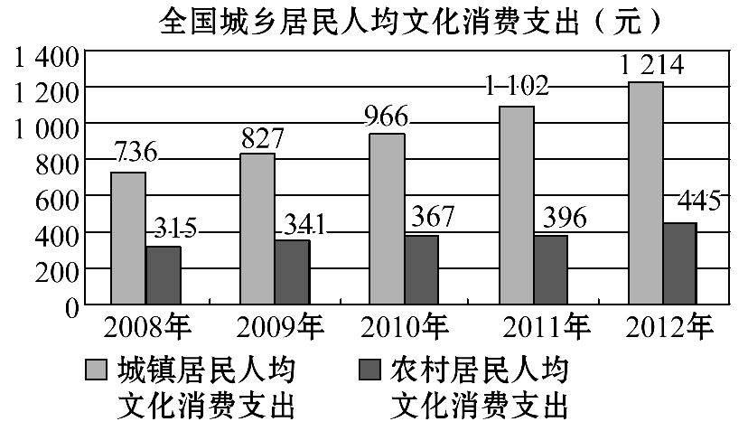
答:
【答案】图表显示,2008年至2012年我国城镇居民和农村居民人均文化消费支出均逐年增加,而城镇居民文化消费支出增幅大于农村居民,二者的差距在逐年加大。
【解析】本题考查图文转换的能力。首先要认真审题,抓住题干及表头的提示信息——我国城乡居民人均文化消费支出的特点,然后分析比较表格之间数据的变化,需要注意的是不仅要看到城乡居民间横向的数字变化,还要看到城乡居民间纵向的数字变化。
6.(2013·广东卷·T22)阅读下面的问卷调查统计表,回答后面的问题。

志愿者对其志愿行为意义的认识(多项选择)
年龄段  选 项 | 18～25岁 | 26～40岁
对职业履历有帮助,尤其是体现在个人简历上 | 82% | 69%
对职业发展有益,因为在志愿服务中获得了某些技能 | 72% | 23%
对职业发展有益,因为志愿服务让自身才干得以充分发挥 | 74% | 65%
对职业发展有益,因为在志愿服务中拓展了社会关系 | 35% | 61%
请用简明的语言概括两个年龄段的人对其志愿行为意义认识的同与异。
答：
【答案】(1)同：大多数志愿者都认识到志愿服务对自身职业履历有帮助,能让自身才干得以充分发挥。(2)异：小年龄段(18～25岁)志愿者更认同于从志愿服务中获得某些技能,而大年龄段(26～40岁)志愿者更多地倾向于在志愿服务中拓展社会关系。
【解析】本题主要考查表文转换的能力。注意看题干要求“认识的同与异”,“异”只能是数字出入大的项目,“同”是比例接近的项目。
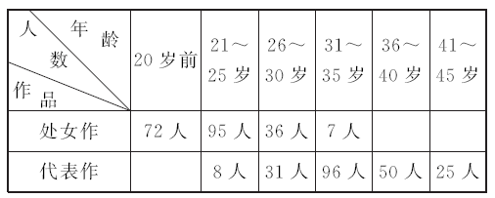
7.(2013·江苏卷·T5)有研究者对200多位作家从发表处女作和代表作的年龄两个方面进行了统计。比较图表中两组数据,从作家渐至成熟的角度归纳出一个结论。(5分)

结论：
【答案】大多数作家需要十年左右的创作积累,才能进入创作成熟期。
【解析】题干明确告知两个信息：一是此表统计的是200多位作家发表处女作和代表作的年龄,二是作家渐至成熟。这里要清楚的是什么是作家的“成熟”,什么是作家的“不成熟”,当然,“不成熟”指的是“处女作”,“成熟”指的是“代表作”。这样就把表格数据分成两块了：一块是发表处女作的年龄,一块是发表代表作的年龄。而表格中发表处女作人数多(203人)的主要集中在20岁前至30岁,发表代表作人数多(177人)的主要集中在26岁至40岁,这说明什么?正好说明“成熟”的作家要比“不成熟”时晚上十年左右。那么从作家渐至成熟的角度来答,大多数作家要花上十年左右的时间不断创作,方能达到创作上的成熟。
8.(2012·天津卷·T24)阅读方式在数字时代已发生变化,请按要求回答相关问题。
(1)中国新闻出版研究院最近完成了“第九次全国国民阅读调查”,请根据以下两个统计表简要说明调查结果。
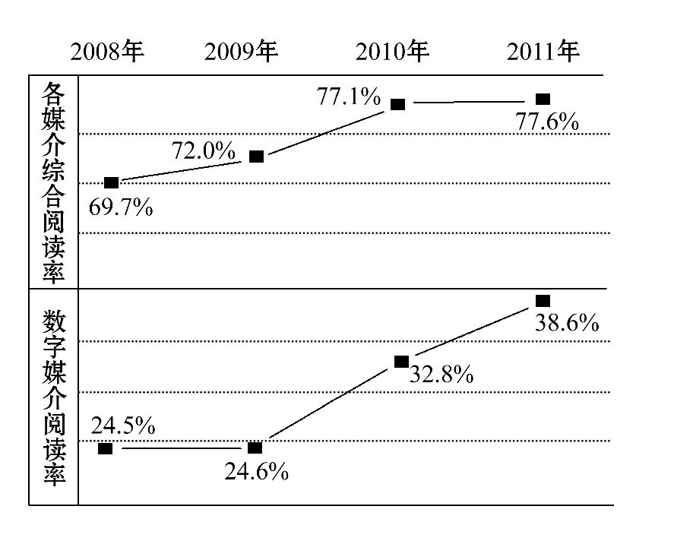
(数字媒介阅读包括网络在线阅读、手机阅读、电子阅读器阅读等)
答:________________________________________________________
(2)请结合自己的阅读经验,选取传统纸质媒介阅读和数字媒介阅读两种方式中的一种,概括其特点并略作说明。
答:________________________________________________________
【答案】(1)近年来各媒介综合阅读率逐年上升,其中数字媒介阅读率近三年上升迅速。
(2)数字媒介阅读方式的特点是便捷。用电脑、手机上网,可搜索到无数的文章或书籍进行阅读,超大容量的电脑、手机储存功能尽可包罗无数电子文档或书籍,一部电脑可装下一座图书馆毫不夸张。方便快捷,随时可以轻松阅读。
【解析】本题考查考生图文转换及语言表达的能力。第(1)题,读图时要细致,注意两条线的发展趋势,简要说明时要对两条曲线的变化情况做分别归纳。第(2)题,无论选取哪种媒介阅读方式(最好选取自己熟悉、认识较深的媒介阅读方式),都要概括出其特点,并做相关说明。
9.(2011·山东卷·T17)用简明的语言概括下表所包含的主要信息，填在方格中。表述中不得出现具体数字。
网络语言发展前景调查表
发展前景 | 人数 | 百分比
部分网络语言会进入汉语词典 | 336 | 26.7
网络语言会代替传统语言 | 84 | 6.7
网络语言经过规范，会进入日常生活 | 818 | 64.9
网络语言最终会消亡 | 22 | 1.7
(摘自《中国语言生活状况报告2009》)
从上表可以看出，除极少数人认为网络语言最终会走向消亡外，□□□□□□□□□□□□□□□□□□□□□□□□□□□□□□(不超过30个字)，□□□□□□□□□□□□□□□□□□□□□□□□□□□□□□(不超过30个字)，甚至还有小部分人认为个性化的网络语言会逐渐取代传统的语言。
综上所述，被调查者对网络语言的态度：□□□□□□□□□□□□□□□□□□□□□□□□□□□□□□(不超过30个字)。
【答案】(1)大部分(或“半数以上的”)人认为，网络语言会经过规范，进入日常生活
(2)不少人认为部分网络语言会进入汉语词典
(3)是比较宽容的(或“接受”“认可”)，同时期待对网络语言做进一步规范
【解析】本题考查图文转换能力，重点是归纳概括能力。解答这类问题的关键是概括归纳。解答时要准确分析图表中所列内容的相互联系，从中找出规律性的东西。本题表格下的概括归纳部分已给出了两种极端情况——“极少数人”和“小部分人”的观点，言外之意让考生分析概括出“部分人”和“绝大部分人”的观点。由表格的数据可以发现，“部分人”认为部分网络语言会进入汉语词典，“绝大部分人”认为网络语言经过规范，会进入日常生活。无论是“进入汉语词典”还是“进入日常生活”都强调了网络语言的健康的前景。从“甚至”一词可以看出应先说“进入日常生活”这种情况，再说“进入汉语词典”这种情况。最后做出的结论，应是根据各类人的比例数据概括出人们对网络语言发展前景的态度。
10.(2011·湖北卷·T21)分析下图，得出结论，并合理推断其原因。要求：①语言表达准确、简明；②结论和原因均不超过25字。
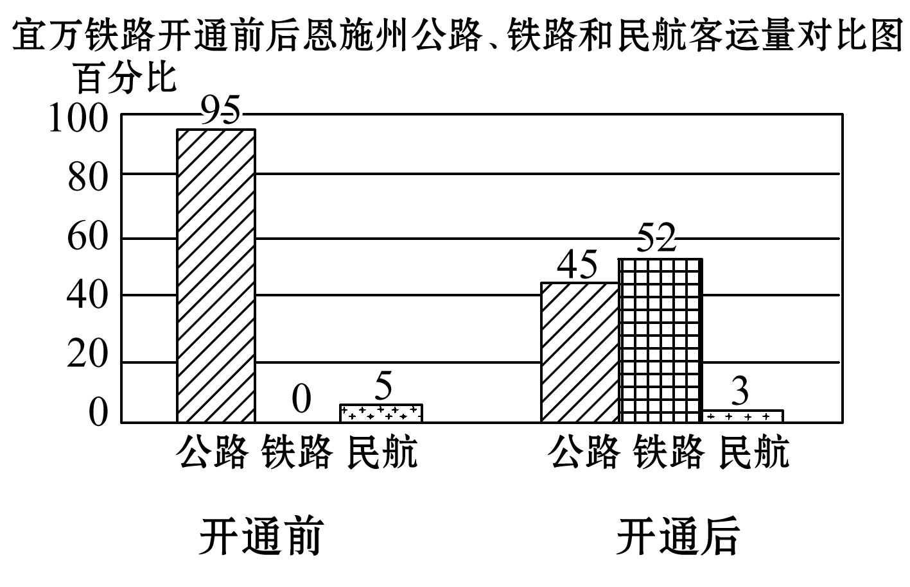
(1)结论：_______________________________________________________
(2)原因：_______________________________________________________
【答案】(1)结论：铁路开通后，客运量超过公路、民航，成为出行首选。
(2)原因：铁路出行比公路速度快，比民航费用低。
【解析】本题考查图文转换的能力。答题时首先要认真审题，明确要求；然后细心研究图表，准确捕捉信息，包括比较对象、目的，数字的变化趋势等；最后对图表中数字认真比对，发现规律，准确得出结论。原因的得出也应该立足对图表信息准确而全面的分析。
11. (2011·重庆卷·T20)下列图表是对汉字“书写”现状的调查。请仔细阅读，完成后面的题目。
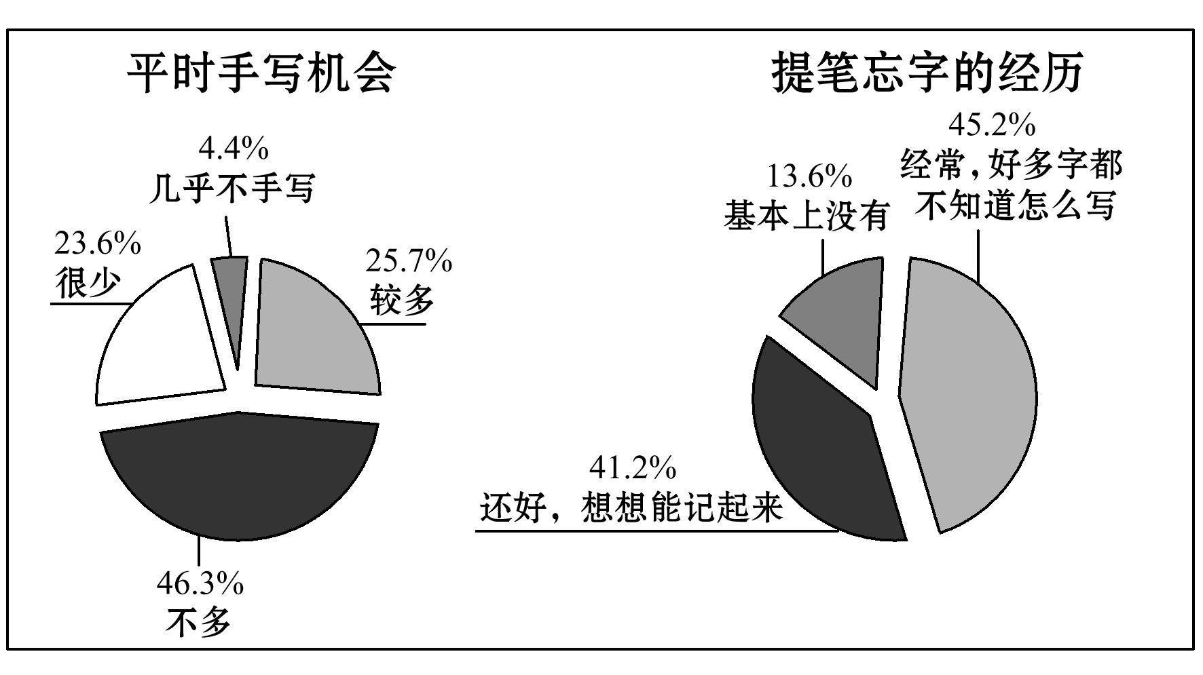
(1)从图中汉字“书写”的现状可以得出怎样的结论？(要求：不出现数字，字数10～20字)
答：
(2)针对这一现状，请从社会和学校角度指出其产生的原因。(要求：字数分别在10～20字)
①社会：
②学校：
【答案】(1)写字机会少，提笔忘字多，书写能力堪忧。
(2)社会：因“书写”越来越少而越来越忽视“书写”。
学校：因注重分数而轻视“书写”。
【解析】(1)小题通过分析两个饼图，可分别得出“写字机会少”“提笔忘字多”的结论，综合两个结论，得出“书写能力堪忧”的推断。(2)小题要求从社会和学校角度寻找原因，学校的原因有重视程度不够，缺少对学生的书写严格要求，缺少专门书写课程等；社会的原因有电脑使用多，书写少，人们对书写不重视，没有形成氛围等。

题型五、看图写话类
1．(2019·江苏卷·T4)阅读下图，对VR(即“虚拟现实”)技术的解说不正确的是一项是(3分)
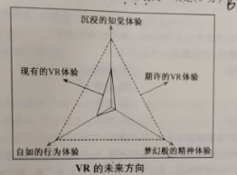
A．VR技术能提供三个维度的体验：知觉体验、行为体验和精神体验。
B．现有的VR技术在精神体验上发展较快，而在知觉体验上发展较慢。
C．VR技术的未来方向是知觉体验、行为体验和精神体验的均衡发展。
D．期许的VR体验将极大提高行为体验的自由度和精神体验的满意度。
【答案】B
【解析】本题考查语言表达简明、连贯、准确的能力。这是一道图文转换题，解答本题的关键是认真读图，首先要从整体上把握图形代表含义，然后根据文字说明，运用恰当的语言进行表述。整个图形分两部分，内部直线勾画的不规则三角形代表“现有的VR体验”，外面虚线勾勒的等腰三角形代表的是“期许的VR体验”，由此可知C、D两项表述正确；内部直线勾画的不规则三角形又分为三部分，分别代表“沉浸的知觉体验”“自如的行为体验”“梦幻般的精神体验”，由此可知A项表述正确；由图可知，现有的三种体验发展并不均衡，并没有体现出发展速度，所以B项表述没有依据。故选B。
2. (2017·天津卷·T20)下面是2006年度和2016年度有关“天津旅游”的词云图，是根据国内十大旅游网站筛选出的高频词汇生成的，字号越大，表示该词出现的频率越高，关注度就越高。(9分)
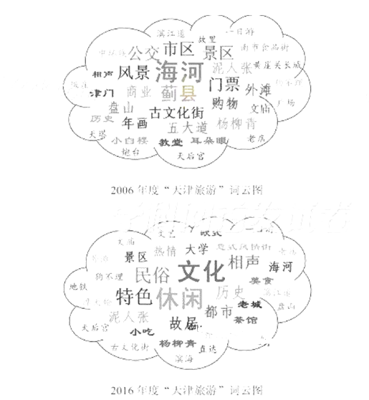
(1)请对比两幅词云图，简要概括天津旅游十年间发生的变化。(3分)
【答案】2006年游人对自然景观和人文景观的关注度较高，侧重景观欣赏；
2016年游人对城市文化和民俗特色的关注度较高，侧重文化体验。
【解析】本题考查图文转换的能力。本题题干是“请对比两幅词云图，简要概括天津旅游十年间发生的变化”，根据题前的文字说明：“字号越大，表示该词出现的频率越高，关注度就越高”。仔细观察这两幅图，发现这两幅图中字号不同的字有哪些，根据这些变化概述天津旅游十年间发生的变化。2006年的云图中人们主要关注对“海河”“风景”“蓟县”等景观的欣赏。2016年的云图中，人们更关注“文化”“休闲”“特色”“民俗”等文化体验。
(2)结合2016年度词云图反映的情况，为天津旅游写一段80字左右的宣传推介短文。(6分)
【答案】内容 表达
【解析】本题题目是“结合2016年度词云图反映的情况，为天津旅游写一段80字左右的宣传推介短文”。这是考查考生的表达能力。写作时注意针对2016年人们旅游的关注点来写天津的旅游特色，语言要简明，表达要有条理。同时注意字数要求。
3.(2015·广东卷·T22)下图是北京市控烟协会遴选的两个劝阻吸烟的手势,分别是“我介意”和“不可以”。请写一段话分析这两个手势的劝阻效果。要求语意完整,前后连贯,不少于50字(含标点符号)。
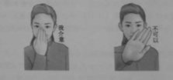
答:
【答案】“我介意”以个人不适体验来引起吸烟者的自觉行为克制,委婉易被接受;“不可以”则从受众客观感受出发,明确禁止吸烟者的行为,警示效果明显。
【解析】本题考查图文转换的能力。首先要看懂图画,两幅图的区别在于手势不同,其一以手掩鼻,其一手掌朝外。其次结合“我介意”“不可以”,我们可以知道不同的手势可以表达相似的意图,那就是它们都是可以“劝阻”的。那么论及“劝阻效果”,则需要我们以身份代入,换位思考。作为被劝阻方,我们会觉得“我介意”表达含蓄,而“不可以”表达则直白。含蓄与直白的效果各有优势。
4.(2015·天津卷·T21)下列三幅劝阻吸烟的手势图,你认为哪一幅最好?请结合图像说明理由。要求70字左右。(5分)
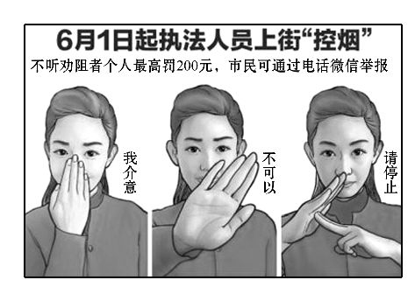
答:
【答案】示例一:我认为“不可以”最好。因为这个手势表现出的态度最明确,最坚决。“不可以”说明了没有商量的余地。这样烟民还好意思点燃香烟吗?他不担心可能会产生的尴尬局面吗?
示例二:我认为“请停止”更好。因为这个手势态度明确,方式温和,显示出劝阻者较高的素养,被劝阻人容易接受。
示例三:我认为“我介意”更好。因为这个手势既含蓄又表明了自己的态度,又维护了被劝阻人的自尊心,比较容易被接受。
【解析】答题时首先明确观点,然后可从劝阻者和被劝阻者及劝阻效果等方面阐述理由。答案不求唯一,只要能自圆其说,阐明理由即可。
5.(2015·湖北卷·T20)南水北调中线干线工程输水路线,源起湖北丹江口水库,终至北京、天津。请依据右图,用一段文字描述该干线工程的输水路线。
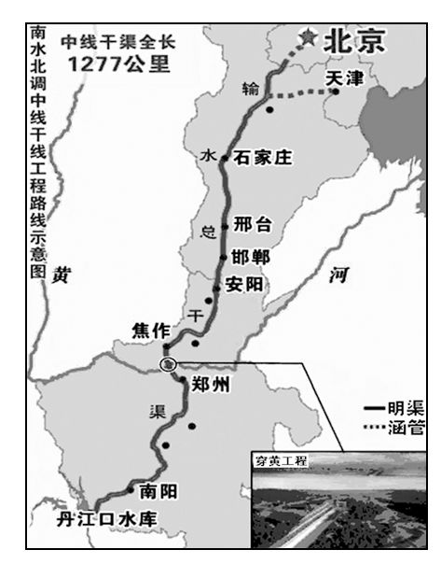
要求:①包含图示总干渠经过地;②不少于5个动词;③语言表达准确、简明、连贯;④不超过80字。(4分)
答:
【答案】一渠清泉,源自丹江口水库,从南阳上郑州,穿越黄河,过焦作,出安阳,入河北邯郸,经邢台,走石家庄,分流东至天津,北达北京。源源南水北流去,绵绵千里饮甘泉。
【解析】本题以图文转换的形式考查对画面的理解和语言表达简明、连贯、准确的能力。首先抓住说明中心——南水北调中线干线工程输水路线,利用好题干中的文字信息“源起湖北丹江口水库,终至北京、天津”,观察图的特点:该路线流经了河南省的南阳、郑州、焦作、安阳、河北省的邯郸、邢台、石家庄,最后分流到天津、北京。用不少于5个动词串连经过的城市,最后注意字数限制,不超过80字。
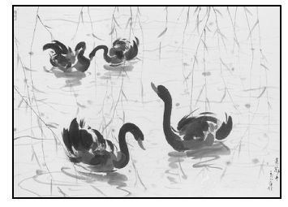
6.(2015·湖北卷·T22)欣赏下边的天鹅戏水图,围绕“早春”,写一首小诗或一则短文。要求:①突出景物特征;②语言表达鲜明、生动;③不超过80字。(4分)

答:
【答案】示例一:一池水融融,几丝柳依依。天鹅知春暖,悠游自在啼。
示例二:东风轻拂,柳条上钻出了片片嫩叶,丝丝柔条,袅袅依依。几只黑天鹅伸着长长的脖子,如公主般雍容优雅,在一池碧水中自在地嬉戏,悠然地游弋;绿水微漾,泛起圈圈涟漪。
【解析】本题考查语言表达准确、鲜明、生动的能力。首先观察画中天鹅的数量、形态、动作特点;其次注意题干中的文字提示“天鹅戏水”,借此体现“早春”特点;再次注意要做到“语言表达鲜明、生动”,必须使用准确的动词、形容词和修辞手法等,最后注意表达形式为小诗或短文以及字数限制。
7. (2014·山东卷·T17)右图是俄罗斯女摄影师艾琳娜·舒米洛娃拍摄的儿子与小兔子在一起的画面。请仔细观察,对画面进行准确、生动的描写。要求:使用比喻或比拟的修辞手法,不超过80字。(4分)
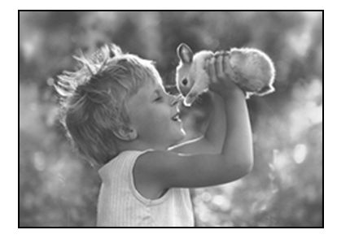
答:
【答案】一片翠绿闪耀的树木前,一个金发男孩,脑袋微扬,嘴角溢满微笑,鼻尖轻触着被自己双手托起的一只小兔。在男孩的手中,小兔如同一个可爱的娃娃,是那么安静、幸福。
【解析】本题考查图文转换和正确使用修辞手法的能力。首先注意题干中的关键词“描写”,这限制了答案的表达方式。这就要求答案不是简单地介绍说明画面的构成,而是要通过联想、想象对画面进行准确、生动的描述。具体描写时,要把重点放在小孩的表情和动作上。体现的主旨应是人与动物的和谐,体现出一种阳光般的温暖。另外,要特别注意修辞手法和字数的要求。
8.(2014·广东卷·T23)阅读下面三幅图,联系第二幅图的文字,给另两幅图配上文字,要求前后内容相关,逻辑严密。每处字数不得超过所给空格数(含标点符号)。
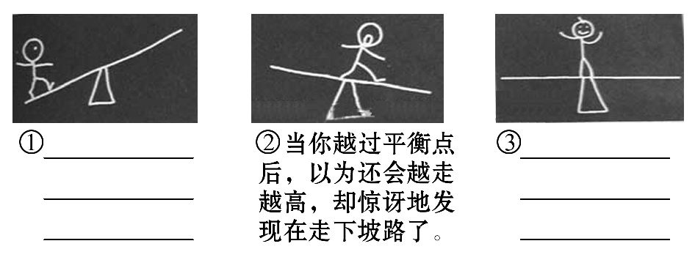
答:
【答案】①当你踏上等臂杠杆的一端时,前路是越走越高的,走起来也非常艰难;③因此,我们需要找到平衡点并保持状态,才能永立不败之地。
【解析】本题考查简明、连贯、得体等综合语言运用能力。本题的解题提示在②,②“当你越过平衡点”,那意味着①是“当你未达到平衡点”;②“以为还会越走越高”中的“还”字暗示①的内容包括“越走越高”,②中的“惊讶地发现在走下坡路了”可推导①“上升慢,进步快”。
9.(2014·湖北卷·T20)下面四个字是由象形字“人”( )变化组合而成的会意字。请根据给出的古文字义，仿照“比”、“化”两例，用七字句描述“从”、“北”的形体结构与字义。要求：①形义描述合理；②押韵。(4分)
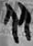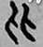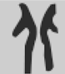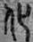
(从：跟随) (比：并列) (北：相背) (化：变化)

二人排齐向右站 左人正立右倒画

亲密并列肩比肩 人形颠倒表变化
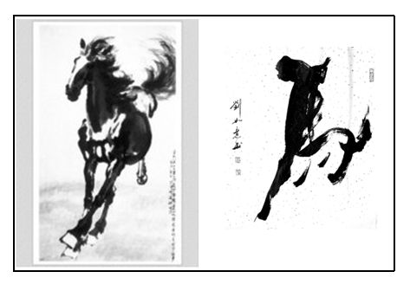
10.(2014·湖北卷·T22)右边的绘画和书法作品,展现了画家和书法家心中的奔马的神韵。请用诗或文的形式描绘你心中的奔马。要求:①必须原创;②运用比喻、比拟两种修辞手法;③不超过60字。(4分)

答:_____________________________________________________________
___________________________________________________________________
【答案】示例一:奔跃气如虹,昂首啸长空。龙马抖精神,奋蹄疾如风。
示例二:哒哒哒哒,蹄声敲醒草原;萧萧长嘶,鸣声激荡群山!啊,草原的精灵,大地的骄子,迅疾如风,快似闪电!骏马奔驰,一往无前。
【解析】本题考查图文转换的能力。这道题不同于一般的图文转换,出题人没有要求依据图画写答案,而是写出自己“心中的奔马”,但是可以从图画出发来描写,只是要注意不要写成说明性的文字,运用上比喻、拟人的修辞手法,要符合字数要求。
11.(2014•四川卷·T19)为展示“走进汉字历史,探究字形变化”的研究性学习成果,请给下面的《汉字字形演变表》配写一段说明性文字,介绍汉字字形的演变特点。要求:①至少答出两个特点;②语言准确、简明、连贯;③不少于40字。(4分)
汉字字形演变表
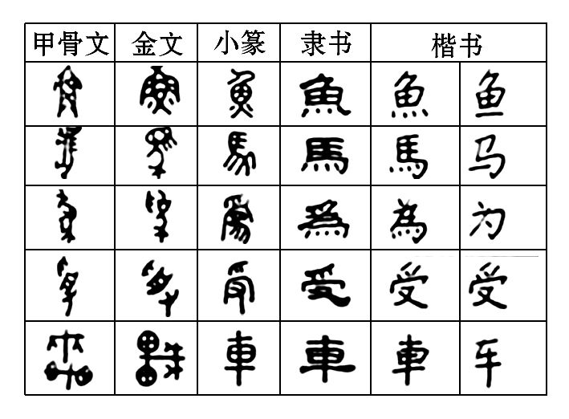
答: _______________________________________________________________
【解析】本题考查语言表达简明、连贯、得体、准确的能力。认真审视图表,不要受图表繁杂内容的影响,要深入本质,化繁为简。经过审视不难发现,汉字越来越简单,越来越不象形。
【答案】汉字演变具有象形程度逐步减弱、字形由繁到简的特点。从“鱼”“马”等字看,小篆及之前的汉字与图画相关,象形性强,笔画繁复;之后象形程度减弱,字形逐步简化。
12.(2013·湖北卷·T22)请根据丰子恺先生《巷口》这幅画,围绕“盼”描写一个场景。
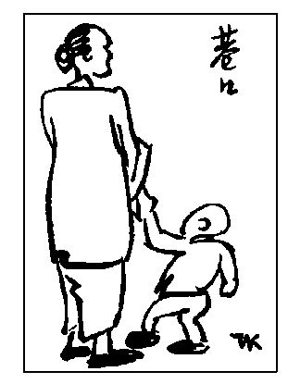
要求：
①想象合理;
②运用两种修辞手法;
③字数不超过80字。(4分)
答：
【答案】夕阳西下,晚霞如飘扬在天空中的轻纱,暮色温柔。奶奶牵着孙子的小手,伫立巷口,翘首盼望那远游者归来的身影——是儿子,是父亲。背后,深巷幽幽,低吟着等候者的悠悠心曲。
【解析】丰子恺先生《巷口》这幅画简单明了,画面上只有一老一小两个人物。一个梳着发髻的老年妇人两只手紧紧握住小孩的一只手,生怕小孩挣脱跑走……她静静地伫立着,背影侧对着读者,双眼向右前方写着“巷口”的两个字处眺望。可以推想老年妇女在看风景,或在等待孩子爸爸妈妈下班归来。根据题目要求,围绕“盼”描写一个场景,可以加上天气和环境描写,同时把这个画面描述出来,也可以加上人物的心理活动。
13.(2011·浙江卷·T7)请看以下图文材料，根据要求答题。
由于人类不必要的装饰需要，全球象牙贸易恣意蔓延，100多万只大象因此失去了生命。
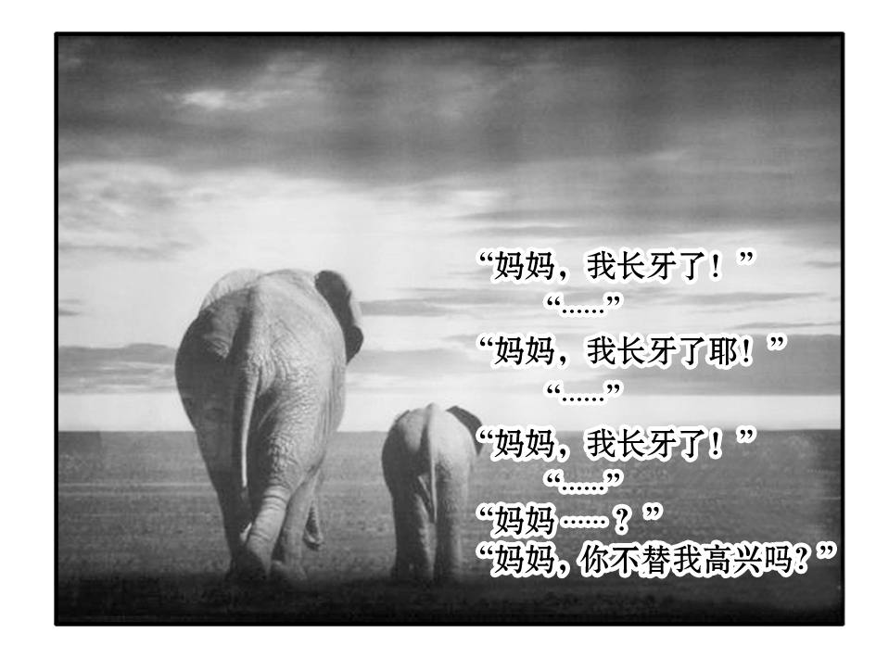
(1)根据所提供的材料，设计一句放在画面上方的广告宣传语，形成一则完整的公益广告。要求：鲜明地表达广告主旨，有号召力；不超过15字。
答：
(2)从这则公益广告的图文特点出发，简要评价它的创意。
答：
【答案】(1)示例：购买就等于杀戮，对象牙制品说“不”！
(2)①人格化的表现方式使整个公益广告打动人心，小象的话以孩子的口吻说出，不仅能引起人们的同情，还能促使人类反思自己的行为。②构图简洁，图片与文字搭配巧妙，能激发人们的联想——它们的未来将通向何方？
【解析】本题考查语言表达简明、准确及图文转换的能力。解答此题要注意题干要求及提示语，如“全球象牙贸易恣意蔓延，100多万只大象因此失去了生命”，同时注意图中突出的部分以及图中文字解说的部分。图中大象和小象的背影占据中心构图，对比鲜明，特殊排列的文字结构醒目，反复的文字表现了小象的惊喜，但妈妈的无语揭示了沉重的现实，文字的省略让人们看到了背后的惨象。
14. (2011·江西卷·T20)参照下面鲁迅先生的画像，结合你对鲁迅的了解，刻画你心目中鲁迅的形象。
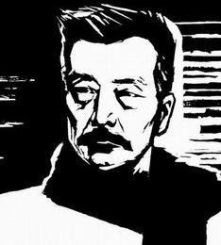
要求：(1)使用第二人称，侧重肖像描写。
(2)运用比喻、排比两种修辞手法。
(3)结构相对完整，语言简明、连贯、得体。
(4)不少于200字。
答： ____
__ ______
________
________
【答案】示例：他穿着牙黄羽纱的长衫，他左手里捏着一枝黄色脚走了出来，他的面孔是黄里带白，他瘦得教人担心；他就是鲁迅先生，好像大病新愈的人，但是精神很好，没有一点颓唐的样子；他就是鲁迅先生，头发约莫一寸长，原是瓦片头，显然好久没剪了，却一根一根精神抖擞地直竖着，胡须很打眼，好像浓墨写的隶体“一”字；他就是鲁迅先生，他对于五四运动以后的中国社会思想文化发展具有重大影响，蜚声世界文坛，被誉为“二十世纪东亚文化地图上占最大领土的作家”，伟人毛泽东曾评价:“鲁迅的方向，就是中华民族新文化的方向。”
【解析】本题考查简明、连贯、得体以及修辞手法的表达应用能力。虽然鲁迅去世距今已经70年了，但是对我们而言，无论过去、现在还是将来，鲁迅永远是我们的“民族魂”。他的思想与精神，应该渗透到我们每一个人的心灵深处，成为我们民族不竭的思想源泉与精神坐标。基于此，重视鲁迅的价值；以文化的自觉，引领学生走近鲁迅；在语文学习过程中，“把鲁迅精神扎根在孩子们心上”(钱理群语)，应该是语文教学的责任所在。学生可根据教材中所学鲁迅作品形成对鲁迅的整体评价，再参照鲁迅肖像中的发型、胡须、眼睛以及冷峻坚毅的表情等方面进行描写。
15.(2010·湖北卷·T22)欣赏漫画《低碳生活》(“低碳生活”指低能耗、低污染、低排放的生活方式)。请仿照画面二、三的文字，补写其余两处。要求：①紧扣画面内容；②写两个5字句；③句末押韵。(4分)
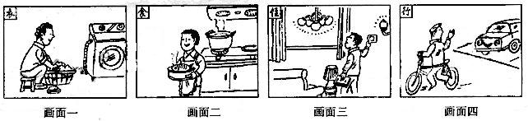
食物少煎烤 住房环保型
清蒸油烟少 节能灯照明

